Инструкция по настройке Госпочты

«Госпочта» — это сервис, куда заказные письма от государственных органов приходят не в бумажной, а электронной форме. Письма всегда будут храниться в Личном кабинете портала Госуслуг и при необходимости их можно распечатать.
Для чего нужна Госпочта
Государственные письма обычно содержат повестки от ФССП России, оповещения о штрафах и задолженностях. Госорганы направляют такие оповещения по адресу места жительства или регистрации гражданина. Часто получатели пропускают или теряют письма, из-за этого растут долги и появляются новые штрафы.
С Госпочтой такого не будет. Письма хранятся в электронной форме и их нельзя удалить из Личного кабинета. Они всегда доступны для просмотра и никуда не теряются.
Преимущества Госпочты:
- моментальное email- и push-оповещение;
- письма не теряются и всегда доступны в электронной форме;
- оплата штрафа со скидкой 50% прямо из письма;
- вы получите письмо даже при смене места жительства;
- конфиденциальность.
Какие ведомства отправляют письма в Госпочту
В Госпочту приходят письма от Госавтоинспекции и Почты России, и оповещения от Федеральной государственной информационной системы досудебного (внесудебного) обжалования (ФГИС ДО).
Госавтоинспекция направляет в Госпочту письма:
- о новых штрафах;
- об оплате штрафов;
- о передаче информации по неоплаченным штрафам в Федеральную службу судебных приставов (ФССП России).
Если вы направили жалобу через ФГИС ДО, то в Госпочту будут приходить оповещения об этапах её рассмотрения:
- жалоба направлена в другое ведомство;
- успешно зарегистрирована;
- рассмотрена и подготовлено решение.
Почта России присылает в Госпочту заказные письма в электронном формате. Письма сообщают о новых штрафах Госавтоинспекции или о передаче дел судебным приставам.
Как включить Госпочту
Госпочта доступна пользователям портала Госуслуг с подтвержденной учетной записью.
Письма Госавтоинспекции и оповещения от ФГИС ДО не требуют настроек и приходят по умолчанию. Чтобы получать электронные заказные письма от Почты России, необходимо выполнить следующее:
- авторизоваться на портале (для этого введите логин и пароль в окно авторизации);
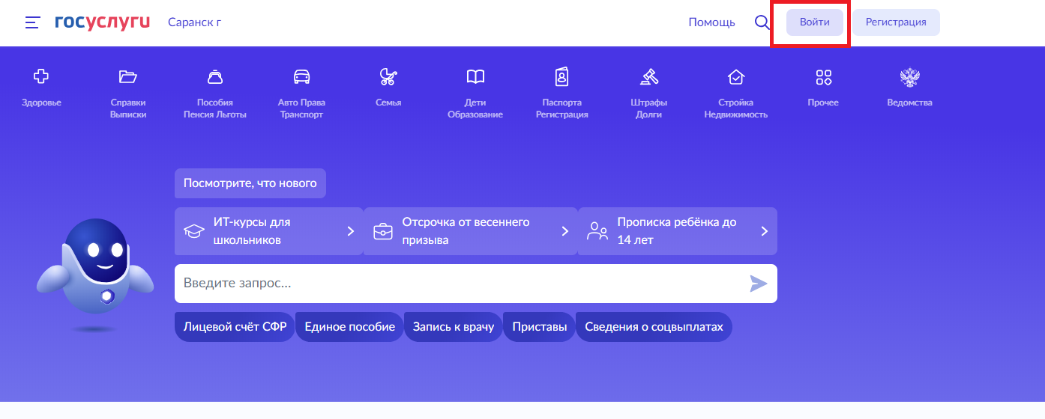
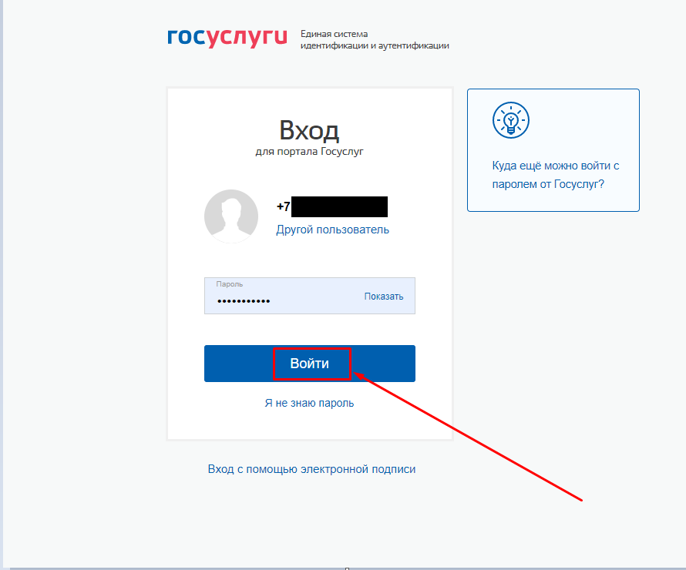
- перейти в настройки личного кабинета (для этого нужно кликнуть на треугольник возле своей фамилии и выбрать «Уведомления»);
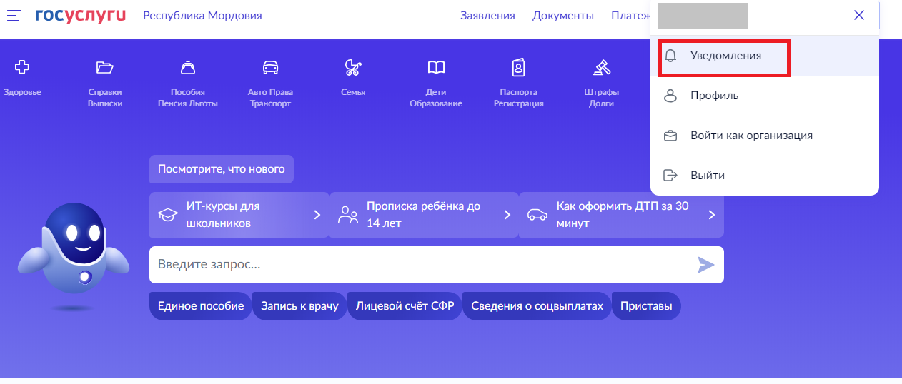

- Чтобы включить или отключить уведомления от госорганов и ведомств необходимо перейти в настройки
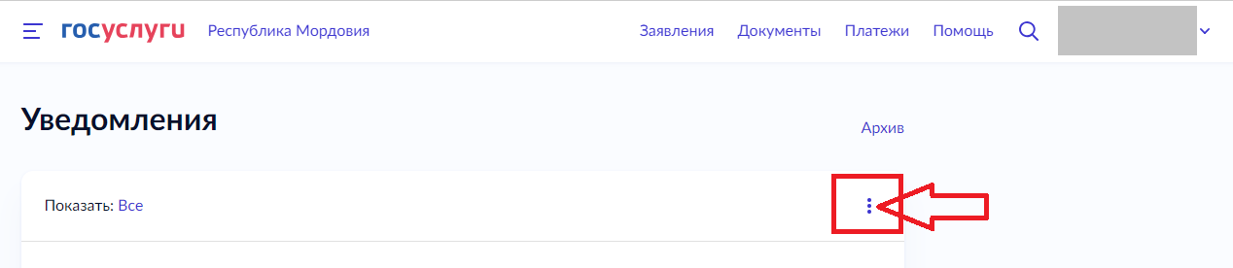

- на открывшейся странице перейти во вкладку «Госпочта»
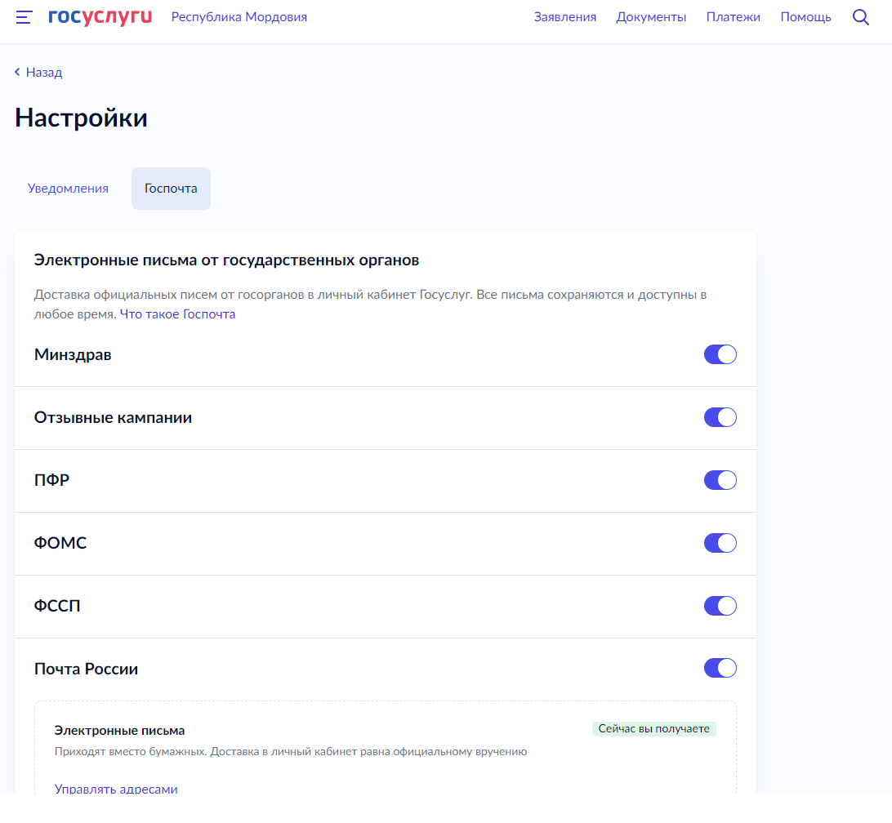
Включить доставку электронных писем от всех источников:
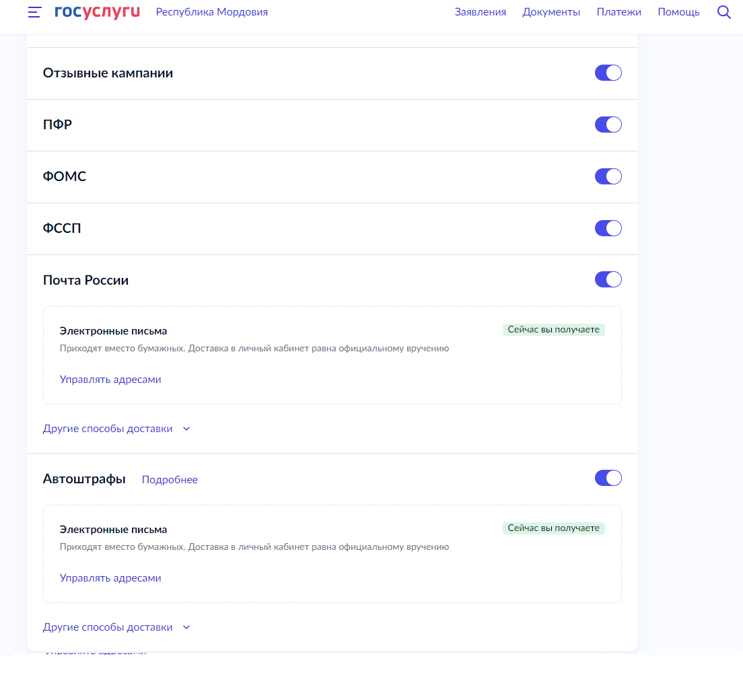
После этого письма начнут приходить в электронном формате в Госпочту.
Письма в Госпочту передаются по защищенным каналам. Тайна переписки охраняется статьей 63 закона «О связи»126-ФЗ. Постепенно к Госпочте подключатся другие ведомства и появятся новые возможности.

Электронные письма от ФССП России
Когда приходят электронные извещения от ФССП России?
Если у вас есть неоплаченный долг, его взыскание могут поручить судебным приставам. Приставы присылают извещения, чтобы сообщить о возбуждении исполнительного производства и мерах, которые они принимают, чтобы взыскать долг.
Извещение о возбуждении исполнительного производства может прийти, если вовремя не оплатить кредит, штраф ГИБДД, транспортный налог или алименты. Это только некоторые примеры производств.
Извещение об изменениях в ходе исполнительного производства приходят, если пристав решил ограничить должнику выезд из России, списать деньги со счета в банке или прекратить производство.
Кто может получать электронные извещения от приставов?
Приставы могут направлять электронные извещения и постановления в личный кабинет пользователя Госуслуг с подтвержденной учетной записью. Если у вас обычная учетная запись, подтвердите ее, чтобы получать письма от приставов в электронном виде и не ходить за ними на почту.
Такое извещение считается доставленным с момента входа на Госуслуги с использованием логина и пароля.
Где можно проверить электронные извещения от приставов?
Извещения приходят в раздел «Госпочта» личного кабинета. Чтобы не пропустить важное сообщение, настройте уведомления. Они будут приходить на электронную почту и push-сообщением в приложении «Госуслуги».
Проверьте в настройках Госпочты, что вы получаете электронные письма от приставов. По умолчанию доставка электронных извещений включена, но от них можно отказаться.
Как я узнаю об извещении, если не захожу на Госуслуги?
Если пристав отправит вам извещение в личный кабинет, но за следующие 15 дней вы ни разу не зайдете на Госуслуги, он выберет другой способ отправки извещения. Например, вышлет вам бумажное письмо по месту регистрации.

